

**Aktualizacja #14 programu klinicznego AIDNPC**

*(arimoclomol w leczeniu choroby Niemanna-Picka typu C)*

**Telekonferencja z organizacjami pacjentów (23 LUTEGO 2017 ROKU)**

PODSUMOWANIE

* Badanie 002: rekrutacja do Badania interwencyjnego 002
* Orphazyme na konferencji WORLD
* Nowy harmonogram telekonferencji ustalony po zakończeniu pełnej rekrutacji do badania
* Badanie 002: Przegląd projektu klinicznego



***Program badań klinicznych AIDNPC obejmuje dwa badania:***

* ***Zakończono rekrutację do Badania obserwacyjnego „-001”.***
* ***Badanie interwencyjne „-002” obecnie rozpoczyna się w krajach, w których przyznane zostało pozwolenie. Pacjenci będą trzy razy dziennie otrzymywali badany lek doustnie w schemacie kontrolowanym placebo. Nie wszystkie ośrodki mogą rozpocząć już rekrutację pacjentów.***

Rekrutacja do Badania interwencyjnego 002

Podczas ostatniej telekonferencji AIDNPC prowadzonej przez sponsora, Orphazyme ApS, która odbyła się pod koniec miesiąca, przedstawiono następującą aktualizację dotyczącą rekrutacji do Badania „-002”. W zeszłym miesiącu do Badania „-002” włączono 3 kolejnych pacjentów, co oznacza, że do chwili obecnej łącznie 25 pacjentów zostało włączonych w 8 europejskich ośrodkach, które rozpoczęły rekrutację do Badania „-002”. Dwa ośrodki w Stanach Zjednoczonych rozpoczęły rekrutację do badania. Spośród tych pacjentów 18 przeszło z Badania „-001”, a 7 zostało włączonych bezpośrednio do Badania „-002”. Na przejście z Badania „-001” czeka jeszcze 9 pacjentów w ośrodkach, w których rozwiązywane są ostatnie kwestie prawne i regulacyjne. Do tej pory następujące ośrodki rozpoczęły Badanie „-002”:

Kopenhaga, Dania

Birmingham, Wielka Brytania

Great Ormond St, Wielka Brytania

Mainz, Niemcy

Monachium, Niemcy

Paryż, Francja

Barcelona, Hiszpania

Warszawa, Polska

Rochester, Minnesota, Stany Zjednoczone

Oakland, Kalifornia, Stany Zjednoczone

Łącznie 46 pacjentów planuje się zakwalifikować do badania.

Orphazyme informuje, że w dalszym ciągu dąży do przygotowania wszystkich ośrodków oraz ukończenia rekrutacji, jak najszybciej to możliwe i oczekuje, że wszyscy pacjenci zostaną włączeni do badania do wczesnej wiosny.

W celu uzyskania informacji o statusie rejestracji i danych do kontaktu dla poszczególnych ośrodków w programie AIDNPS, prosimy odwiedzić stronę internetową[>, korzystając z identyfikatora[NCT02612129](https://clinicaltrials.gov/ct2/show/NCT02612129).](http://www.ClinicalTrials.gov)

Orphazyme wzięła udział w konferencji WORLD (San Diego)

Dr Thomas Kirkegaard Jensen, CSO Orphazyme, przedstawił prezentację na 13. dorocznej konferencji WORLD Symposium w San Diego (13.02–17.02 2017 r.), a spółka miała ogromną przyjemność spotkać się z interesariuszami z całego świata.

Nowy harmonogram telekonferencji ustalony po zakończeniu pełnej rekrutacji do badania

Ze względu na fakt, iż rekrutacja do badania AIDNPC dobiega końca, Orphazyme zaproponowała zmianę częstotliwości telekonferencji przeprowadzanych obecnie co miesiąc w celu przedstawienia aktualizacji. Po włączeniu do badania ostatniego pacjenta aktualne informacje mogłyby być przekazywane co kwartał. Spółka zachęca ogranizacje pacjentów do podzielenia się swoimi opiniami na temat zaproponowanej zmiany w harmonogramie telekonferencji.

Przegląd projektu klinicznego

Poniższa ilustracja przedstawia schemat badania „-002", w tym liczbę i terminy wizyt pacjentów w ośrodkach. Zastosowanie „drogi wyjścia” jest możliwe w przypadku pacjentów, u których wystąpi nieakceptowalny stopień progresji choroby.

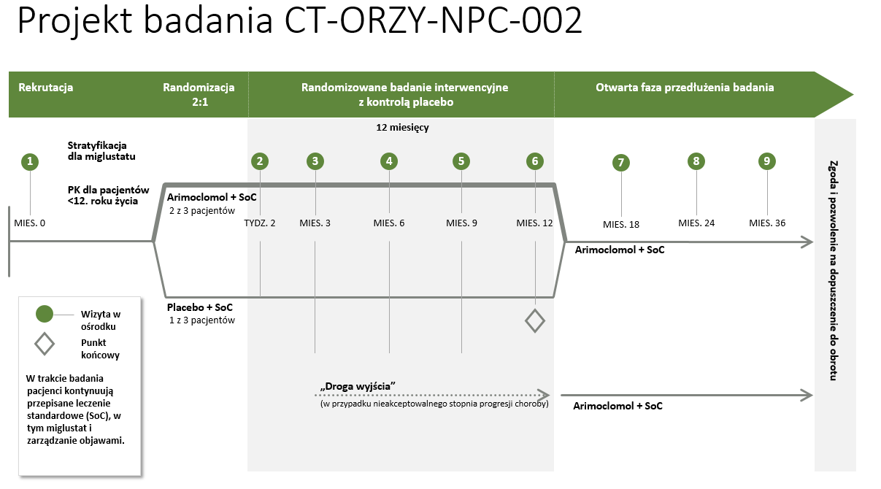

***Zachęcamy do udostępnienia powyższych informacji społeczności pacjentów.***

Następna rozmowa telefoniczna:

Następna rozmowa telefoniczna AIDNPC jest zaplanowana na czwartek 30 marca 2017 roku na godzinę 15:00 czasu letniego wschodnioamerykańskiego.

Zapraszamy do odwiedzenia strony internetowej Programu klinicznego AIDNPC: [www.AIDNPC.com](http://www.AIDNPC.com)